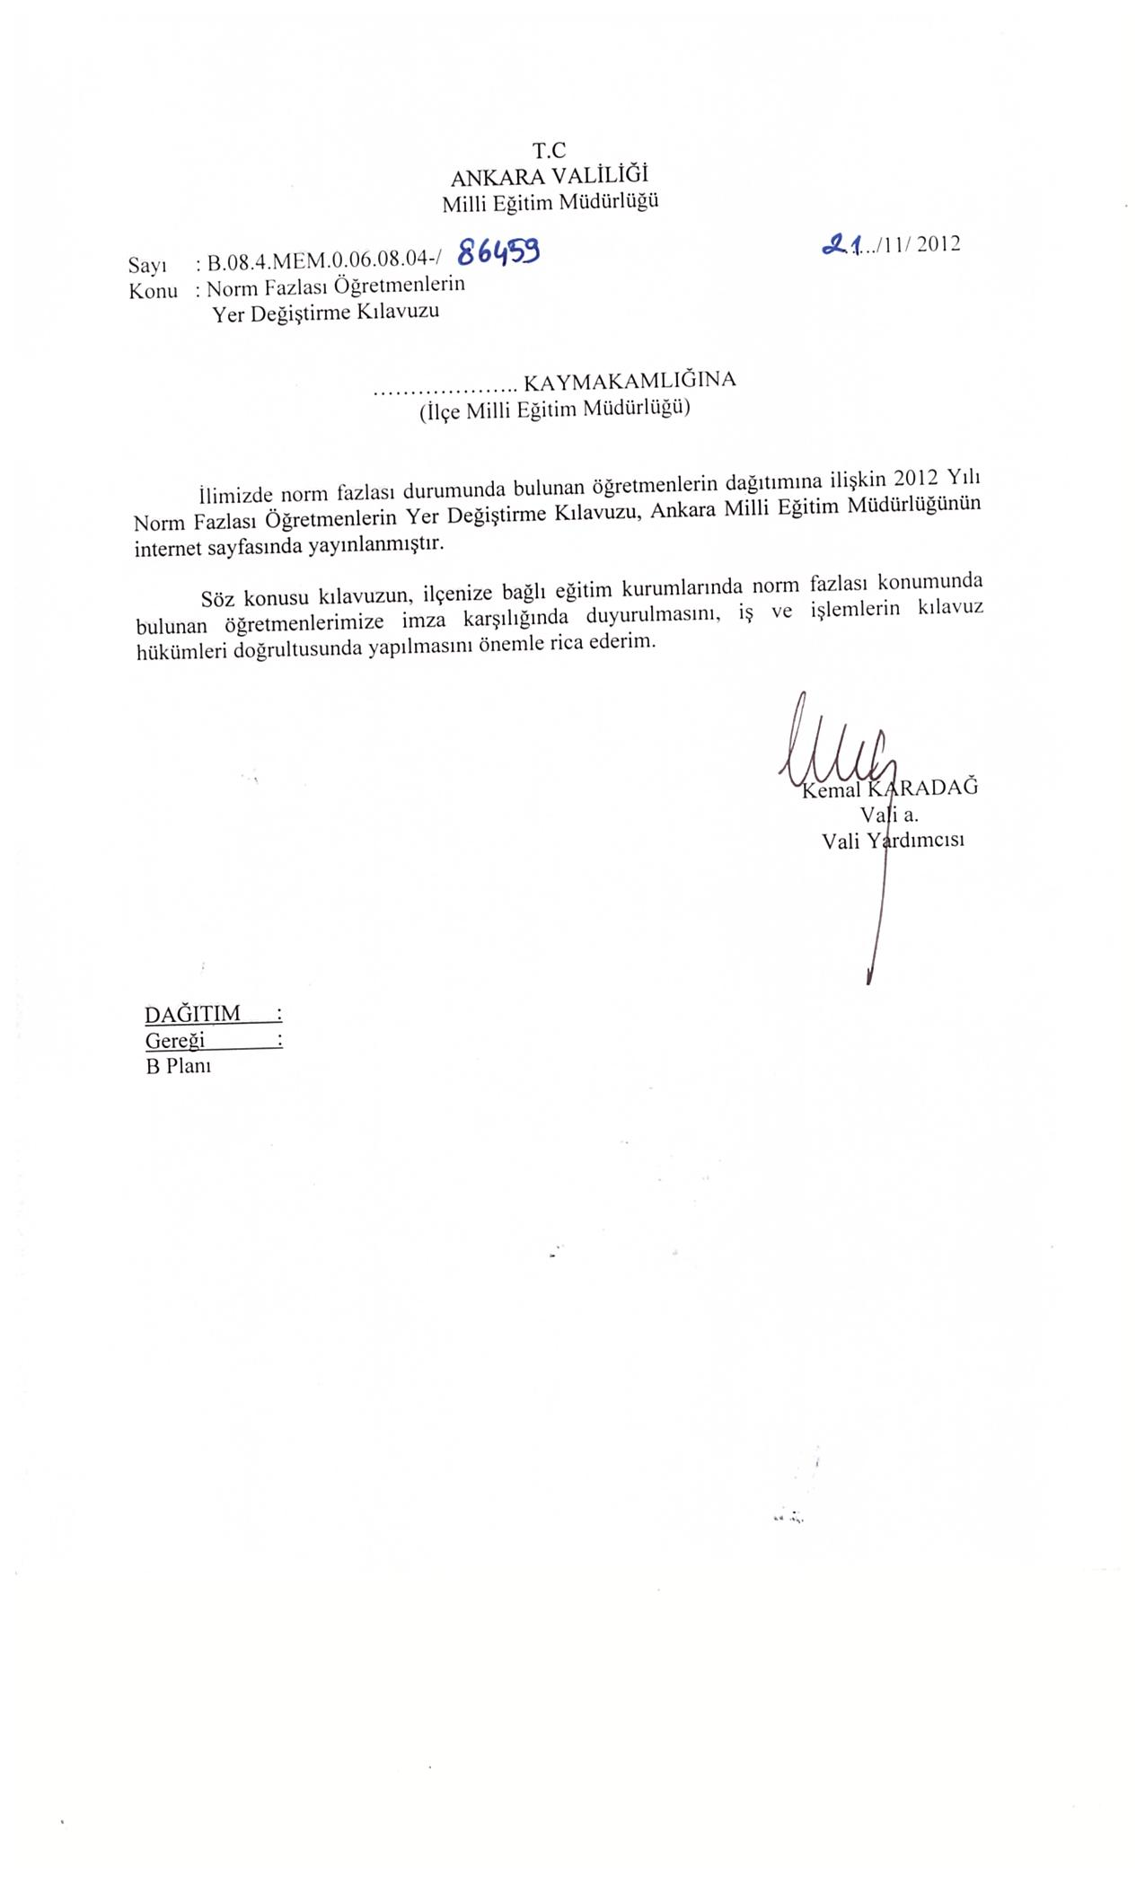NORM FAZLASI ÖĞRETMENLERİN YER DEĞİŞTİRME İŞLEMLERİ
I. İLGİLİ MEVZUAT
Bu kılavuz Ankara ilindeki norm fazlası öğretmenlerin başvuru ve atanma işlemlerini kapsamaktadır.
Yer Değiştirmelerde aşağıdaki mevzuat hükümleri esas alınacaktır.
- Milli Eğitim Bakanlığı Öğretmenlerinin Atama ve Yer Değiştirme Yönetmeliği. http://mevzuat.meb.gov.tr/html/27573_0.html
- Milli Eğitim Bakanlığına Bağlı Okul ve Kurumların Yönetici ve Öğretmenlerinin Norm Kadrolarına İlişkin Yönetmelik. http://mevzuat.meb.gov.tr/html/83.html
- Milli Eğitim Bakanlığına Bağlı Fen Liseleri ve Sosyal Bilimler Liselerinin Öğretmenleri ile Güzel Sanatlar ve Spor Liselerinin Beden Eğitimi, Müzik ve Görsel Sanatlar/Resim Öğretmenlerinin Seçimi ve Atamalarına Dair Yönetmelik. http://mevzuat.gov.tr/html/27790_0.html
- Milli Eğitim Bakanlığı Talim ve Terbiye Kurulunun 07/07/2009 tarih ve 80 Sayılı Kararı. http://ttkb.meb.gov.tr/dosyalar/80sayili/80_çizelge.pdf
II. İLKELER
Norm fazlası öğretmenlerin yer değiştirme işlemlerinde;
- Eğitim Kurumlarında, atama yapılacak alanlarda norm açığının bulunması,
- Milli Eğitim Bakanlığı Öğretmenlerinin Atama ve Yer Değiştirme Yönetmeliğinin 41/3 ve 41/5 maddelerinin uygulanması,
- Hizmet puanı hesaplanmasında, başvuruların son gününün esas alınması gerekmektedir.
III. GENEL AÇIKLAMALAR
- Norm fazlası öğretmenlerin yer değiştirme işlemleri; Müdürlüğümüz http://ankara.meb.gov.tr/ adresindeki duyurular bölümünde yansıtılacak olan eğitim kurumlarından tercih edebilecekleri 5 eğitim kurumu dikkate alınarak, Ankara Valiliğince (İl Milli Eğitim Müdürlüğü) hizmet puan üstünlüğüne göre yapılacaktır.
- Öğretmenlerin başvuru işlemleri, çalışma takviminde belirtilen süreler içerisinde elektronik ortamda yapılacaktır.
- Başvuru işlemleri iki aşamalı olarak yapılacak olup;
- 1. Aşamada; öğretmenler öncelikle kadrosunun bulunduğu ilçe içerisindeki eğitim kurumlarını tercih edebileceklerdir.
- 2. Aşamada; birinci aşamada atanamayan öğretmenler ile başvuruda bulunmayan öğretmenler, görev yaptığı ilçenin bulunduğu sınıf ile alt sınıf içerisinde bulunan ilçelerimizde boş kalan eğitim kurumlarından en fazla 5 tercihte bulunabileceklerdir. (A sınıfı ilçede görev yapan öğretmen A, B, C ve D sınıfı ilçelerden, B sınıfı ilçede görev yapan öğretmen B, C ve D sınıfı ilçelerden, C sınıfı ilçelerde görev yapan öğretmen C ve D sınıfı ilçelerden, D sınıfı ilçede görev yapan öğretmen ise sadece D sınıfı ilçelerden tercih edebileceklerdir.)
- 3. Aşamada; Her iki aşamadan sonra boş kalan eğitim kurumları olması halinde, norm fazlası konumunda bulunan ve atanamayan öğretmenlerden en düşük puanlıdan başlamak üzere; Milli Eğitim Bakanlığı Öğretmenlerinin Atama ve Yer Değiştirme Yönetmeliğinin 41/5 maddesi gereğince Res’en atamaları yapılacaktır.
- A, B ve C sınıfı ilçelerde görev yapan zorunlu hizmet yükümlüsü olan ve norm kadro fazlası konumunda bulunan öğretmenler sadece 4, 5 ve 6. Hizmet alanı okullarımızı tercih edebileceklerdir.
- Milli Eğitim Bakanlığına bağlı Fen ve Anadolu Liseleri ile Sosyal Bilimler Liselerinde görev yapanlardan;
- Bu tür okullara, yazılı sınav sonucu veya ilgili mevzuat gereği atanarak halen görev yapan öğretmenler aynı türde norm açığı bulunan eğitim kurumlarını,
- Yazılı sınav sonucu veya ilgili mevzuatla atanmayan öğretmenler ise norm açığı bulunan normal türdeki eğitim kurumlarını tercih edebileceklerdir.
- Norm kadro fazlası olup, görev yaptığı ilçede veya istekte bulunduğu ilçede alanında kontenjan bulunmayan öğretmenler, Res’en atamaları da yapılmadığı takdirde kendi kurumlarında görev yapmaya devam edeceklerdir.
- Haklarında yapılan soruşturma sonucu istekleri dışında görev yerleri idari tasarrufla değiştirilen öğretmenler, 3 yıl geçmedikçe;
- Aynı ilçe içinde görev yeri değişenler, daha önce görev yaptığı eğitim kurumuna,
- İl içinde görev yeri değişenler, daha önce görev yaptığı ilçeye,
atanma talebinde bulunamayacaktır.
- Başvurular elektronik ortamda yapılacak olup, bunun haricinde (dilekçe ve posta yoluyla) yapılan başvurular kabul edilmeyecektir.
- Gerekli şartları taşımadan, asılsız ve gerçeğe aykırı bilgi ve belgeyle yapılan başvurular geçersiz sayılacaktır.
- Gerçeğe aykırı beyanda bulunan öğretmenler ile çalışma takviminde belirtilen iş ve işlemleri tam ve zamanında yapmayan okul ve ilçe yöneticilileri ile sorumlu personeller hakkında yasal işlem yapılacaktır.
- Norm kadro fazlası olarak görev yeri değiştirilen öğretmenlerin yer değiştirme işlemleri iptal edilmeyecektir.
- Bakanlığımızca herhangi bir atama ya da yer değiştirme takvimi yayınlanması veya mevzuat değişikliği olması durumunda, norm fazlası öğretmenlerin yer değiştirme işlemleri iptal edilebilir veya ertelenebilir.
IV. BİLGİLERİN KONTROL EDİLMESİ.
Öğretmene ait bilgilerin (kimlik bilgileri, hizmet puanı, Bakanlık atama alanı, geçici görevlendirme kaydı ve norm kadro fazlası olup olmadığına ilişkin) kontrol edilerek, yanlışlık varsa belgeye dayalı olarak düzeltilmesinden, öğretmen, eğitim kurumu yöneticileri ve İlçe Milli Eğitim Müdürlüğü yetkilileri müteselsilen sorumludur.
V. BAŞVURUDA YAPILACAK İŞLEMLER
Öğretmenler yer değiştirme takviminde belirtilen süre içerisinde;
- Eğitim kurumundan temin edecekleri geçici kullanıcı adı ve şifre ile http://ankara.meb.gov.tr/ adresinden elektronik başvuru formunu dolduracaktır.
- Başvuru formunun çıktısını alarak, en geç ertesi günü (başvuruların son günü başvuru yapanlar aynı gün) ilgili eğitim kurumu müdürlüğüne teslim etmesi gerekmektedir.
- Başvurularının kurum, ilçe ve İl Milli Eğitim Müdürlüğünce onaylanıp, onaylanmadığını başvuru ekranından takip etmelidir.
VI. TERCİHLER
Öğretmenler;
- I. Aşamada sadece görev yaptığı ilçede öğretmen ihtiyacı bulunan okullarımızdan en fazla 5 tercihte bulunabileceklerdir.
- II.Aşamada ise görev yaptığı ilçenin bulunduğu sınıf ile alt sınıf içerisinde bulunan ilçelerimizde boş kalan eğitim kurumlarından en fazla 5 tercihte bulunabileceklerdir. (A sınıfı ilçede görev yapan öğretmen A. B, C ve D sınıfı ilçelerden, B sınıfı ilçede görev yapan öğretmen B, C ve D sınıfı ilçelerden, C sınıfı ilçelerde görev yapan öğretmen C ve D sınıfı ilçelerden, D sınıfı ilçede görev yapan öğretmen ise sadece D sınıfı ilçelerden tercih edebileceklerdir.)
- İlimize bağlı ilçelerin sınıfını gösterir liste kılavuzun EK-1 sayfasında yayınlanmıştır.
VII. KURUM MÜDÜRLÜKLERİNCE YAPILACAK İŞLEMLER.
- Eğitim kurumundaki norm fazlası öğretmenleri belirlemek.
- Müdürlüğümüz http://ankara.meb.gov.tr/ adresinde yayınlanacak olan “Norm Fazlası Öğretmenlerin Yer Değiştirme Kılavuzu” nu, imza karşılığı norm fazlası öğretmenlere (Bakanlığımız Merkez ve taşra teşkilatı ile diğer eğitim kurumlarında görevli bulunan öğretmenler dahil) duyurmak.
- MEBBİS – Özlük modülü üzerinden öğretmenlerin hizmet puanlarını hesaplatarak, düzenlenecek olan tebellüğ belgesini, istenildiğinde Müdürlüğümüze gönderilmek üzere özlük dosyasına koymak.
- Başvuruda bulunan öğretmenlerin, başvuru evraklarını teslim alarak, gerekeli bilgiler kontrol edildikten sonra uygun olan başvurunun onaylanarak, evrakların İlçe Milli Eğitim Müdürlüğüne gönderilmesini sağlamak.
- Ataması gerçekleşen öğretmenlerin ayrılma/başlama işlemlerini, yer değiştirme takviminde belirtilen süreler içerisinde yapmak.
VII. İLÇE MİLLİ EĞİTİM MÜDÜRLÜKLERİNCE YAPILACAK İŞLEMLER.
- Norm Fazlası Öğretmenlerin Yer Değiştirme Kılavuzu’nu, eğitim kurumu müdürlüklerine duyurmak.
- Yer değiştirme isteğinde bulunan öğretmenlerin bilgilerinin kontrol edilmesi, varsa eksik ve yanlış bilgilerin düzeltilmesini sağlamak.
- Eğitim kurumu müdürlüklerince norm fazlası olarak belirlenen öğretmenlerin bilgi girişlerini, http://ankara.meb.gov.tr/norm adresinden yapmak.
- Eğitim kurumu müdürlüklerinden gelen başvuruları incelemek ve uygun başvuruları onaylayarak evrakları İl Milli Eğitim Müdürlüğüne en kısa sürede göndermek.
- Gerekli şartları taşımaması, bilgi ve belgelerinde eksiklik olması nedeniyle reddedilen başvuruları gerekçeleri belirtilerek, ilgili öğretmene duyurulmak üzere kurum müdürlüklerine iade etmek.
VII. KILAVUZDA YER ALMAYAN HUSUSLAR
- İş bu kılavuzda yer almayan hususlar oluşması halinde ilgili mevzuat hükümlerinden yararlanılacaktır.
- Kılavuz ve ekleri ile ilgili güncellemeler resmi internet sitemizden takip edilecektir.
İLÇELERİMİZİN HİZMET SINIFLARI LİSTESİ. EK-1

A SINIFI İLÇELER B SINIFI İLÇELER C SINIFI İLÇELER D SINIFI İLÇELER
Altındağ Ayaş Bala Çamlıdere
Çankaya Akyurt Polatlı Evren
Etimesgut Beypazarı Güdül
Gölbaşı Çubuk Haymana
Keçiören Elmadağ Kalecik
Mamak Kazan Nallıhan
Pursaklar Kızılcahamam Şereflikoçhisar
Sincan
Yenimahalle

NORM FAZLASI ÖĞRETMENLERİN YER DEĞİŞTİRME TAKVİMİ

1.AŞAMA
Yapılacak İş ve İşlemler | Tarih
Duyuru yapılması/Kılavuzun yayınlanması | 21 Kasım 2012
Norm fazlası öğretmenlerin belirlenmesi (Eğitim Kurumları )ve sisteme bilgi girişlerinin (İlçe Milli Eğitim Müdürlüklerince) yapılması | 29-30 Kasım 2012
Başvuruların kabul edilmesi ve onaylanması işlemleri (İl, İlçe ve Kurum Müdürlüklerince) | 03-07 Aralık 2012
Atamaların yapılması ve kararnamelerin gönderilmesi | 14 Aralık 2012
Ataması yapılan öğretmenlerin ilişiklerinin kesilmesi ve yeni görevlerine başlaması | 2012-2013 öğretim yılı 1. Yarıyıl sonu

2.AŞAMA
Yapılacak İş ve İşlemler | Tarih
Başvuruların kabul edilmesi ve onaylanması işlemleri (İl, İlçe ve Kurum Müdürlüklerince) | 17-21 Aralık 2012
Atamaların yapılması ve kararnamelerin gönderilmesi | 26 Aralık 2012
Ataması yapılan öğretmenlerin ilişiklerinin kesilmesi ve yeni görevlerine başlaması | 2012-2013 öğretim yılı 1. Yarıyıl sonu

3.AŞAMA
1. ve 2. aşamalardan sonra boş kalan eğitim kurumlarına, Yönetmeliğin 41/5 maddesi gereğince, İl Milli Eğitim Müdürlüğünce Res’en atamaların yapılması | 31 Aralık 2012
Ataması yapılan öğretmenlerin ilişiklerinin kesilmesi ve yeni görevlerine başlaması | 2012-2013 öğretim yılı 1. Yarıyıl sonu

ÖNEMLİ AÇIKLAMA:
- Okul Öncesi ve Branş öğretmenlerinin atamaları, Anadolu Liselerine öğretmen atama işlemlerinin devam etmesi nedeniyle, ileri bir tarihte ayrıca yapılacaktır.

T.C.
ANKARA VALİLİĞİ
Milli Eğitim Müdürlüğü

NORM FAZLASI
ÖĞRETMENLERİN
YER DEĞİŞTİRME
KILAVUZU

2012

